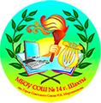
ПАМЯТКА
о реализации льготного питания
в МБОУ СОШ №14 г.Шахты

